От минидвигателей для к мегапроектам. Здесь воспитывают лидеров
Ученик СУНЦ НГУ Роман Максимов - ученик 11 класса СУНЦ НГУ - победитель Всероссийского корпоративного конкурса «Сила света» концерна «Швабе» в Москве 16 мая 2019. Номинация «Космическая техника и наземные комплексы для исследования Земли и Вселенной».
Роман выполнил исследовательский научно-технический проект «Исследование характеристик ионного двигателя для мини-спутников» в лаборатории экспериментальной физики кафедры общей физики ФФ НГУ. Результаты своей работы Роман представил в виде доклада на финальном конкурсе «Швабе» в столице.
Научный руководитель – к.ф.-м.н., доцент Александр Степанович Золкин – (КОФ ФФ НГУ и СУНЦ НГУ). Соавтор проекта – Владислав Барышников, ученик 11 класса СУНЦ НГУ. – (КОФ ФФ НГУ и СУНЦ НГУ). Технические консультанты – инж. Борисов А.А. и вед.инж. Чепкасов С.Ю.
Конкурс «Сила света», организованный холдингом «Швабе», является площадкой для развития и общения талантливой молодежи, увлеченной естественными и техническими науками. Конкурс рассчитан на учащихся общеобразовательных учреждений и проходит в три этапа: заочный, региональный и финал. Всего на конкурс поступило 177 работ из 18 городов России. В номинации «Космическая техника и наземные комплексы для исследования Земли и Вселенной», участвовало 66 работ.
Холдинговая компания АО «Швабе» занимается разработкой и производством оптических, лазерных систем и комплексов, оптических материалов и технологий, наукоемкой медицинской техники, энергосберегающей светотехники и другой высокотехнологичной продукции. Компания была основана в Москве в 1837 году купцом Федором Швабе и первоначально занималась продажей и изготовлением оптических приборов.
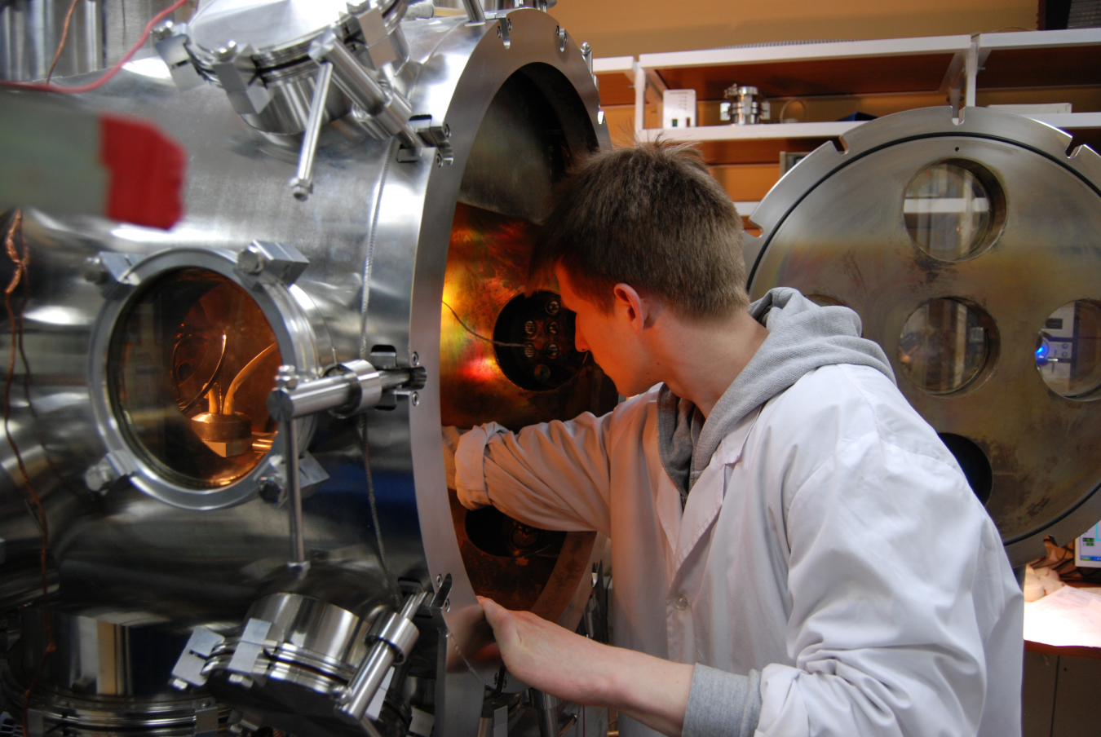
Рис.1. Роман Максимов – ученик 11 класса ФМШ-НГУ (СУНЦ НГУ) готовит эксперимент на установке «Спутник» по теме: «Исследование характеристик ионного двигателя для мини-спутников» в лаборатории экспериментальной физики кафедры общей физики ФФ НГУ.
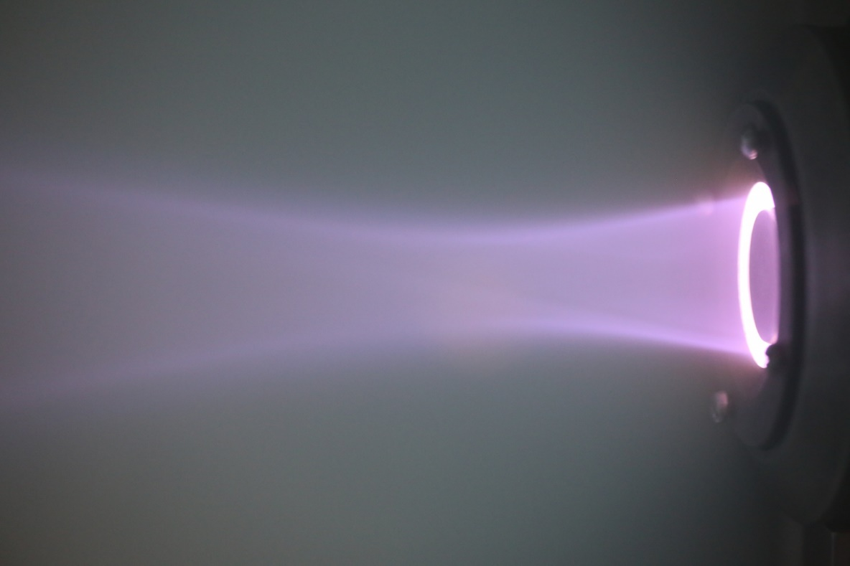
Рис.2. Движок для миниспутника - плазменный источник ионов с анодным слоем (холловского типа) с фокусирующим электродом. Диаметры=32\22мм. Кроссовер – 50мм. Первый вариант, первые результаты.
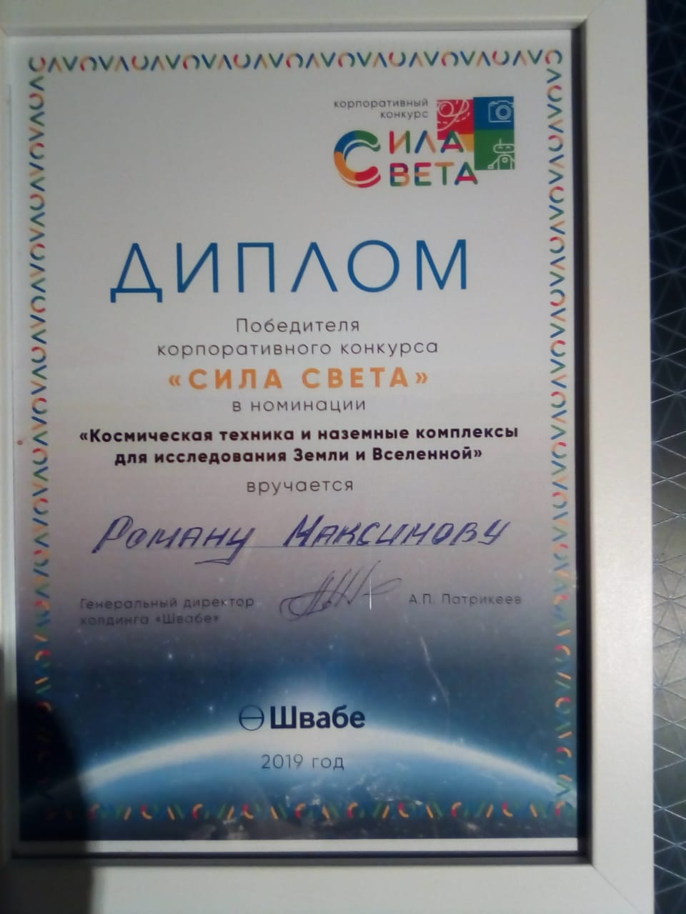
Диплом победителя корпоративного конкурса «Сила света» – Роману Максимову в номинации «Космическая техника и наземные комплексы для исследования Земли и Вселенной». Лучший доклад из 13 участников финала. На старте - 66 участников.

